Indicador Oportuno de la Actividad Económica (IOAE)
IOAE · Junio 2026
Boletín de Indicador del 21 de julio de 2026 | INEGI
VARIACIÓN MENSUAL  ▲ 0.2%  IGAE (nowcast) · cifras desest. · junio 2026 | VARIACIÓN ANUAL  ▲ 1.7%  vs. junio 2025 · IC 95%: 0.5%–2.8%

IGAE |  | Actividades secundarias |  | Actividades terciarias
Mensual | Anual | Mensual | Anual | Mensual | Anual
▲ 0.2 % | ▲ 1.7 % | ▲ 0.2 % | ▲ 0.5 % | ▲ 0.2 % | ▲ 2.2 %
Nota: cifras de junio de 2026 (nowcast); el dato de mayo de actividades secundarias ya es observado, vía el Indicador Mensual de la Actividad Industrial (IMAI).

El IOAE anticipa para junio de 2026 una variación mensual de 0.2% y anual de 1.7% del IGAE. El índice desestacionalizado se ubicó en 106.8 puntos (base 2018=100). La lectura mejora frente al boletín anterior, ya que el intervalo de confianza anual se ubica entre 0.5% y 2.8%, a diferencia de mayo, cuando el rango tocaba el cero.

Resumen ejecutivo
- El IOAE anticipa para junio una variación de 0.2% mensual y 1.7% anual del IGAE, con un intervalo de confianza anual de 0.5% a 2.8%, en terreno positivo incluso en el escenario más conservador.
- Las actividades secundarias anticipan 0.2% mensual y 0.5% anual en junio. Para mayo, el dato de secundarias ya se considera observado vía IMAI y se ubicó en 0.0% anual, por debajo del nowcast publicado previamente.
- Las actividades terciarias anticipan 0.2% mensual y 2.2% anual, el mayor crecimiento entre los tres grupos.

Nowcast del IGAE, variación anual, enero 2021–junio 2026
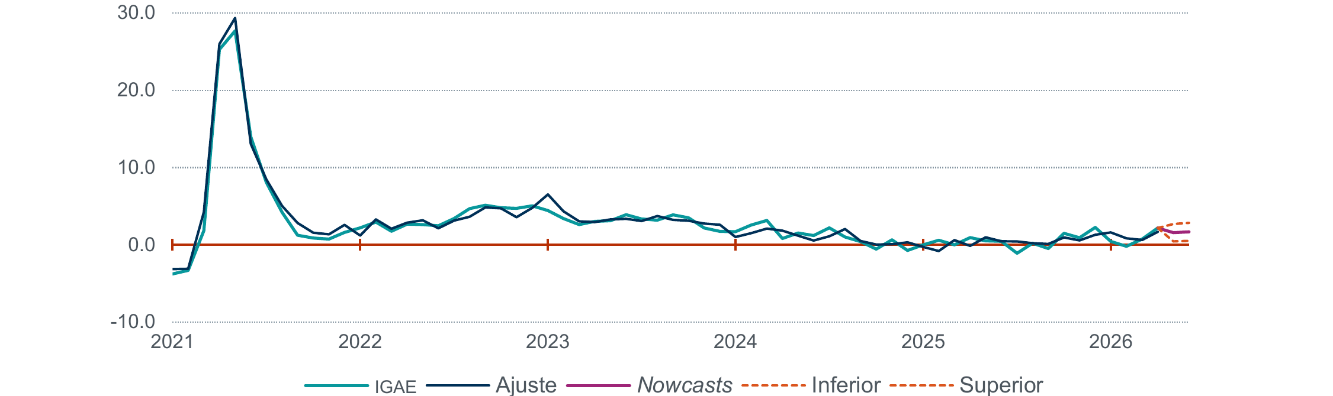
Fuente: INEGI, IOAE, Boletín de Indicador, 21 de julio de 2026. Cifras desestacionalizadas.

Desde 2023, el crecimiento anual estimado del IGAE se ha mantenido en un rango moderado; el nowcast de junio se ubica por encima de los registros más recientes, aunque todavía dentro de una trayectoria de crecimiento acotado.

Análisis
- El nowcast de mayo se ajustó respecto al boletín anterior: la variación anual del IGAE pasó de 1.1% a 1.6%, mientras que la mensual se revisó de 0.0% a -0.3%. Para junio, el IOAE estima 1.7% anual y 0.2% mensual, lo que anticipa una mejora moderada frente al dato revisado de mayo.
- El dato observado de mayo en actividades secundarias (0.0% anual) resultó menor al nowcast publicado el mes anterior (0.7% anual), lo que ilustra el margen de ajuste de las estimaciones oportunas. Para junio, las secundarias anticipan un avance anual moderado de 0.5%, con un intervalo amplio de -1.7% a 2.7%.
Al ser un indicador oportuno, el IOAE permite anticipar la lectura de coyuntura antes de la publicación formal del IGAE. Sin embargo, las revisiones observadas en mayo muestran que debe leerse como señal preliminar y no como dato definitivo.

IOAE: variación mensual estimada del IGAE, enero 2021–junio 2026
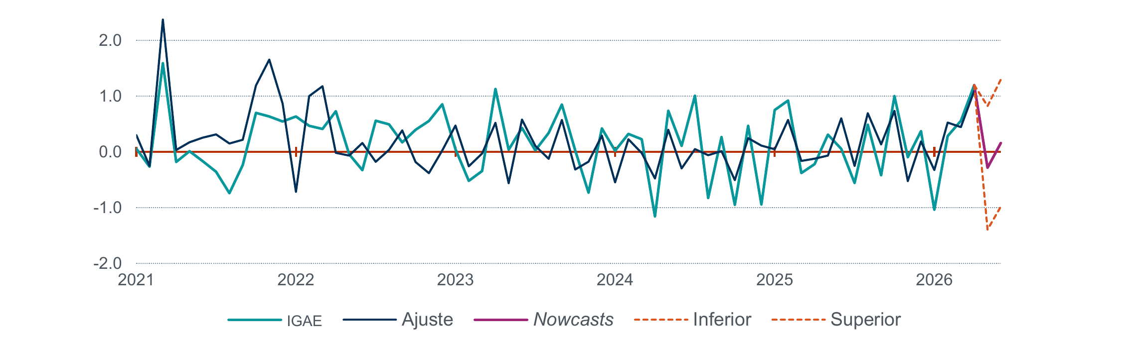

Implicaciones
El IOAE de junio anticipa una actividad económica en expansión moderada, con una señal estadística más favorable que en el boletín anterior. La lectura relevante está en la composición: las actividades terciarias mantienen el mayor dinamismo, mientras que las secundarias muestran una recuperación acotada y con amplio margen de incertidumbre. Hacia adelante, conviene esperar la publicación formal del IGAE para validar si junio consolida la mejora frente a mayo o si el nowcast vuelve a ajustarse. El siguiente boletín del IOAE se publicará el 20 de agosto de 2026.

Fuente: INEGI, Indicador Oportuno de la Actividad Económica (IOAE), Boletín de Indicador, 21 de julio de 2026. Cifras de junio de 2026. Próxima publicación: 20 de agosto de 2026.

